《政治生活》第二单元测试题
一、单项选择题
1．2010年12月22日凌晨，国家发展和改革委员会当日宣布，发展改革委决定自22日零时起将汽油、柴油价格每吨分别提高310元、300元，相当于90号汽油全国平均零售价每升上调0.23元，0号柴油每升上调0.26元。这是政府在履行( )
A．公共服务职能 B．经济调节职能 C．市场监管职能 D．社会管理职能
2．最近，国务院要求，继续大规模推进保障性安居工程建设。力争到2012年末，基本解决1540万户低收入住房困难家庭的住房问题。从政治生活角度看，体现了( )
①政府具有组织社会主义经济建设的职能 ②政府坚持对人民负责原则
③政府依法执政 ④政府实行多党合作
A．①③ B．①② C．②③ D．①④
3．2011年新年以来南方五省连续的冻雨天气，面对冻雨灾害，政府严格控制与居民基本生产生活关系密切的重要商品的价格，这体现了( )
①国家尊重和保障人权 ②政府是权力机关的执行机关
③政府是为人民服务的政府 ④公民有序参与社会管理
A．①② B．③④ C．①③ D．②④
2010年8月8日凌晨，甘肃省舟曲县因强降雨引发滑坡泥石流，造成重大人员伤亡，电力、交通、通讯中断。8月8日凌晨，温家宝总理便紧急赶赴灾区，途中换乘直升机辗转抵达舟曲县，并在飞机上召开会议，安排救灾事宜。到达灾区后，顾不上休息和停顿，便立即赶赴现场，察看灾情，指导救灾。据此回答4～5题。
4．温家宝总理在灾后第一时间赶赴灾区指挥救灾，充分彰显了我国政府是人民的政府，下列对我国政府的表述，正确的是( )
①国家权力机关的执行机关 ②中国共产党与各民主党派共同组成的政治协商机关
③人民意旨的执行者和人民利益的捍卫者 ④最高国家行政机关
A．①② B．①③ C．②③ D．③④
5．我国政府是人民的政府，这是( )
A．由我国的政体决定的 B．由我国国家性质决定的
C．由我国政府职能决定的 D．由我国经济发展现状决定的
6．在今天，“幸福指数”已作为一项重要内容，列入每年进行的和谐社会指标体系调查。为提升老百姓的幸福指数，我国政府应该( )
A．认真履行国家权力机关的职能 B．转变职能，建设服务型政府
C．逐步淡化政府的监管职能 D．依法行政，扩大政府的职权范围
7．近年来，各地政府为促进“以创业带动就业”，从工商登记、资金筹措、信息咨询、技能培训、经营用地方面对农民工返乡创业予以大力支持。政府的做法履行了( )
①实施经济调节的职能 ②健全社会保障体系的职能
③提供公共服务的职能 ④协调人民利益关系的职能
A．①②③ B．①③④ C．①②④ D．②③④
8．《中共中央、国务院关于深化医药卫生体制改革的意见》，明确坚持公共医疗卫生的公益性质，强化政府在基本医疗卫生制度中的责任。这要求政府必须充分行使( )
A．维护国家长治久安的职能 B．组织社会主义经济建设的职能
C．组织社会主义文化建设的职能 D．提供社会公共服务的职能
9．2011年1月17日，广东省人力资源和社会保障工作会议在广州召开，要积极实施新农保三年全覆盖，确保新农保2012年基本实现全覆盖。建立健全正常的养老金调整机制，进一步加强社保基金监管工作。上述举措从政治生活角度体现了我国政府( )
①坚持对人民负责的原则 ②建立健全社会保障体系
③履行提供社会公共服务职能 ④政府坚持依法行政
A．①④ B．③④ C．①③ D．②④
中国公安部2010年6月24日宣布破获了一起重大恐怖组织案件，抓获以阿不都热西提阿不来提、依明色买尔为首的10余名“东突”恐怖组织头目和成员，缴获了一批自制爆炸爆燃装置等作案工具。据此回答10～11题。
10．中国公安机关破获重大恐怖组织案件，抓获恐怖组织头目、骨干及成员，是我国( )
A．权力机关依法行使保障人民民主、维护国家长治久安的职能
B．行政机关依法行使保障人民民主、维护国家长治久安的职能
C．司法机关依法行使人民民主专政的专政职能
D．军事机关依法行使人民民主专政的专政职能
11．对“东突”恐怖组织头目和成员的恐怖活动，下列认识正确的是( )
A．这是民族问题，但妨碍民族团结 B．这是宗教信仰问题，但影响民族繁荣
C．这是思想认识问题，应加强教育 D．这不是民族问题和宗教问题，而是犯罪
12．政府为公民求助或投诉提供了多种途径，下列属于政府为公民求助或投诉提供的途径是
①开设热线电话 ②发展电子政务 ③设立信访部门
④建立行政裁决、行政复议和行政诉讼制度
A．①② B．①②③ C．①②④ D．①②③④
13．日常生活中，我们每时每刻都会感受到政府的作用。下列不属于政府作用的是( )
A．中国人民银行发行流通中所需的人民币 B．工商行政管理局给企业办理登记
C．卫生部严格执行《散装食品卫生管理规范》 D．消费者协会帮助消费者维权
14．国家普惠式养老金的出台，是继取消农业税、农业直补、新型农村合作医疗等一系列惠农政策之后的又一项重大的惠农政策，解决了一系列人民群众最关心、最直接、最现实的利益问题。这表明我国政府是( )
①公共权力的所有者 ②公共服务的提供者 ③经济活动的参加者 ④人民利益的执行者
A．①② B．①③ C．②④ D．③④
15．近一段时期以来，公共舆论出现了“被就业”“被增长”“被自愿”等“被”现象。所谓“被增长”，就是说实际没有增长，但在统计数据中却增长了，使我们都被统计数字“幸福”地笼罩着。 “被”现象的出现对政府的启示是( )
A．公民要不断增加政治参与度 B．政府要不断提高行政工作效率
C．政府要树立求真务实的工作作风 D．政府要坚持科学执政、民主执政
16．从2009年12月到2010年5月底，国家九个部门在全国范围内联合开展深入整治互联网和手机媒体淫秽色情及低俗信息专项行动。这说明我国政府( )
①认真履行市场监管的职能 ②坚持严格执法和公正司法
③坚持对人民负责的原则 ④坚持科学执政和依法执政
A．①③ B．①② C．③④ D．②④
17．建设法治政府，提高依法行政的水平，要做到( )
①加强立法，完善法律体系 ②按照群众的一切需要办事
③提高行政管理工作的水平 ④坚持对人民负责的原则
A．②③ B．①②④ C．①④ D．①③④
18．树立政府权威，就要提高政府依法行政的水平，为此( )
①加强立法工作，使政府有法可依
②形成权责一致、分工合理、决策科学、执行顺畅、监督有力的行政管理体制
③加强执法队伍建设，严格、文明、公正执法 ④深化行政管理体制改革
A．①②③ B．②③④ C．①②④ D．①②③④
19．如图所示，“钓鱼执法”给我们的启示是( )
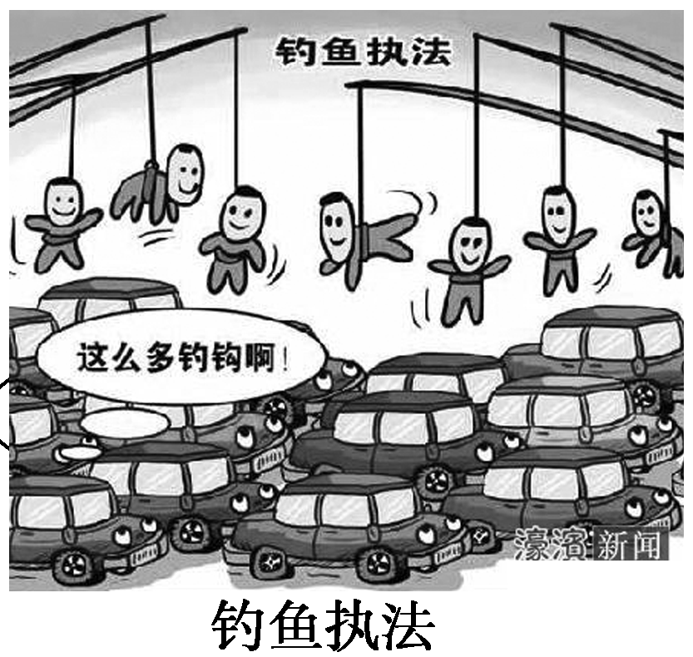
①执法部门要依法执政 ②公民要坚持权利与义务的统一
③行政部门要依法行政、合理行政 ④政府要审慎用权，加强执法队伍建设
A．①② B．②④ C．①③ D．③④
19．树立政府权威，就要提高政府依法行政的水平，为此( )
①加强立法工作，使政府有法可依
②形成权责一致、分工合理、决策科学、执行顺畅、监督有力的行政管理体制
③加强执法队伍建设，严格、文明、公正执法 ④深化行政管理体制改革
A．①②③ B．②③④ C．①②④ D．①②③④
20．“阳光是最好的防腐剂，政府的权力运行过程公开透明就会大大地降低腐败发生的几率。”这是因为，权力运行过程公开透明才能( )
①防止政府权力的滥用 ②扩大公民的民主权利
③维护群众的所有利益 ④真正做到权为民所用
A．①② B．③④ C．①④ D．②③
21．为了防止权力的滥用，我国已初步建立起全面的行政监督体系，它包括行政系统外部的监督和行政系统内部的监督。下列属于行政系统外部监督的是( )
①国家权力机关的监督 ②司法机关的监督 ③审计部门的监督 ④监察部门的监督
A．②③④ B．①③④ C．①② D．③④
22．《南京市政府信息公开规定》实施后的首个工作日，民政、劳动保障、教育等18个政府信息公开的“民生部门”，全部向市民敞开大门，接受对有关文件、法规、政策等信息的公开查阅。对这一政治现象认识正确的是 ( )
A．让人民群众直接参与国家和社会事务的管理
B．通过信息公开，增加透明度，把政府置于人民的监督之下
C．促进我国立法的民主化、科学化 D．使政府部门成为群众的自治组织
23．政府的权威是指政府在社会管理和公共服务过程中形成的得到人民认同的威望和公信力。从根本上讲，它决定于( ) A．它所体现的国家性质 B．国家民主发展程度 C．政府是否团结合作、廉洁高效 D．政府接受监督的状况
24．据报道，一些行政机关为了“创收”，常常向企业推销一些所谓展示企业形象和产品的高价年鉴，不管有关企业情愿与否，都得乖乖掏钱购买。这一事例说明( )
①必须建立健全权力制约和监督机制 ②政府必须合法行政、合理行政
③必须适当限制和弱化政府职能 ④政府滥用权力会损害政府的形象
A．①②③ B．①②④ C．①③④ D．②③④
25．“黑头(法律)不如红头(文件)，红头不如笔头(批示)，笔头不如口头(命令)”这是人们讽刺社会上某些权大于法、违法行政和以权压法的政治现象。它给我们的启示是( )
①失去监督的权力易滋生腐败 ②和谐社会必须维护宪法和法律的权威 ③制约权力的关键是加强理想信念教育 ④对权力行使监督只需要法制
A．①② B．①③ C．①②④ D．①③④
二、非选择题
26．我国政府在应对全球气候变暖问题上一直采取积极措施。2011年中国把发展节能环保产业作为发展绿色经济、低碳经济、循环经济的重要支撑，同时也是我国未来经济的发展方向。大力发展绿色经济、低碳经济和循环经济，使经济增长建立在资源节约和环境友好的基础上，做到开发与节约并重。
结合材料，运用政府职能的相关知识分析我国政府在应对全球气候变暖中应该采取的措施。(12分)

27．山东省潍坊市市长公开电话开通一年时间，受理群众来电112万人次，办结率96.2%，群众满意率98.9%。市长张新起对此评价说：“百姓之事大如天。群众打热线电话是对政府的信任，我们任何时候都不能把群众拒之门外。市长热线，要办成群众的知心热线、化解矛盾的专线、政府提高行政效率的示范线。”
辨析：政府提高便民利民的意识，公民依法行使监督权，就能防止权力的滥用。（12分）

28.材料一：“钓鱼执法”影响政府有关部门的形象。2010年9月上旬，上海一位“好心搭载胃疼陌生人”的张军，就因不服执法大队据此认定自己非法营运的处罚，坚持“讨公道，要清白”，并认为执法部门是在放出“鱼饵”、设计“圈套”取证并陷害自己“非法营运”。10月中旬当事司机孙中界被指非法营运 为证清白砍下左手小指以示清白。此事一经群众举报和媒体披露后引起人们广泛质疑，并引发行政诉讼。
材料二：上海市法院对“钓鱼执法”行政诉讼案做出一审判决，判决该市交通执法大队作出的行政处罚行为违法。上海市监察局宣布，对相关责任人给予行政警告处分。根据人民网发布的民意调查结果，该市行政执法部门因钓鱼执法案，政府公信力评价降低。
运用《政治生活》相关知识，回答问题：
- 结合材料，指出上述行为属于行政监督体系中的哪些监督？（4分）

- 结合政治生活有关知识，简要说明为什么要依法行政，怎样提高政府依法行政的水平。（12分）

29.某区政府为发展现代农业，搞万亩蔬菜基地重点示范区，被划入示范区的村民的土地，只能种某种蔬菜，不得种植其他作物。结果村民大面积种植的蔬菜找不到销路，只好喂猪、喂羊，甚至烂在地里。村民说，以前政府要求种过蓖麻、西芹、树木，但都卖不出去，最后还是我们村民吃亏。
请用政治生活知识回答问题：
（1）请你对该区政府的决策和行为作出评价。（5分）

（2）谈谈怎样使政府避免犯上述错误？（5分）

《政治生活》第二单元测试题答案

一．选择题：1—10：B B C B B, B B D C B.11—20：D D D C C, A D D D C.
21—25：C B A B A.
二．非选择题：
26. 答案：(1)履行组织社会主义经济建设的职能。通过经济调节、市场监管、社会管理和公共服务落实调整经济和产业结构、优化能源结构、节能减排和提高能效等政策和措施。
(2)履行组织社会主义文化建设的职能。组织和发展教育、科技等事业，在全社会倡导节约资源、保护环境的意识，将节约资源、保护环境变为全社会的自觉行为。
(3)履行提供社会公共服务的职能，促进经济发展与人口资源环境相协调，为我国经济发展创造良好的自然环境
(4)各级政府坚持民主集中制和对人民负责的原则，依法行政，严格按照中央的要求和有关环境保护的法律法规办事，以切实保障公民的权益。

27. 答案：(1)政府提高便民利民的意识对于防止权力的滥用有积极的影响。我国是人民民主专政的社会主义国家，政府是人民的政府。政府提高便民利民的意识是由我国政府的性质决定的，这样做既有利于贯彻对人民负责的原则，又有利于防止政府权力的滥用。
(2)公民依法行使监督权有利于防止权力的滥用。这有利于国家机关克服官僚主义和不正之风；有利于消除腐败现象，改进国家机关及其工作人员的工作作风。
(3)防止权力的滥用，有效制约和监督权力，关键是建立健全制约和监督机制。这个机制，一靠民主，二靠法制，二者缺一不可。要建立健全全面的行政监督体系，加强法制对政府权力的制约和监督。因此，题目中的说法有合理的观点，但又不全面。
28. （1）上述行为属于行政监督体系中的社会与公民的监督、司法机关的监督和行政系统内部监察部门的监督。
（2）政府依法行政是贯彻依法治国方略、提高行政管理水平的基本要求，体现了对人民负责的原则。政府依法行政，有利于保障人民群众的权利和自由，有利于加强廉政建设、增强政府的威信，有利于防止行政权力的缺失和滥用，推动社会主义民主法制建设。
要加强立法工作，提高立法质量，以严格规范行政执法行为；加强行政执法队伍建设，促进严格执法、公正执法、文明执法；深化行政管理体制改革。
29. （1）政府规定万亩蔬菜基地只能种某种蔬菜的做法违背了市场经济规律，没有正确履行好组织经济建设的职能；没有搞好科学民主决策；没有树立求真务实的工作作风，也没有坚持依法行政。
（2）要使政府避免犯上述错误，政府就要做到：审慎行使权力，坚持科学民主决策；牢固树立为人民服务的宗旨，坚持对人民负责的原则，依法行政，通过管理和服务来树立政府的权威；自觉接受民主监督，坚持权为民所用，情为民所系，利为民所谋。

